INFORME SOBRE LOS PANTANOS DE VILLA
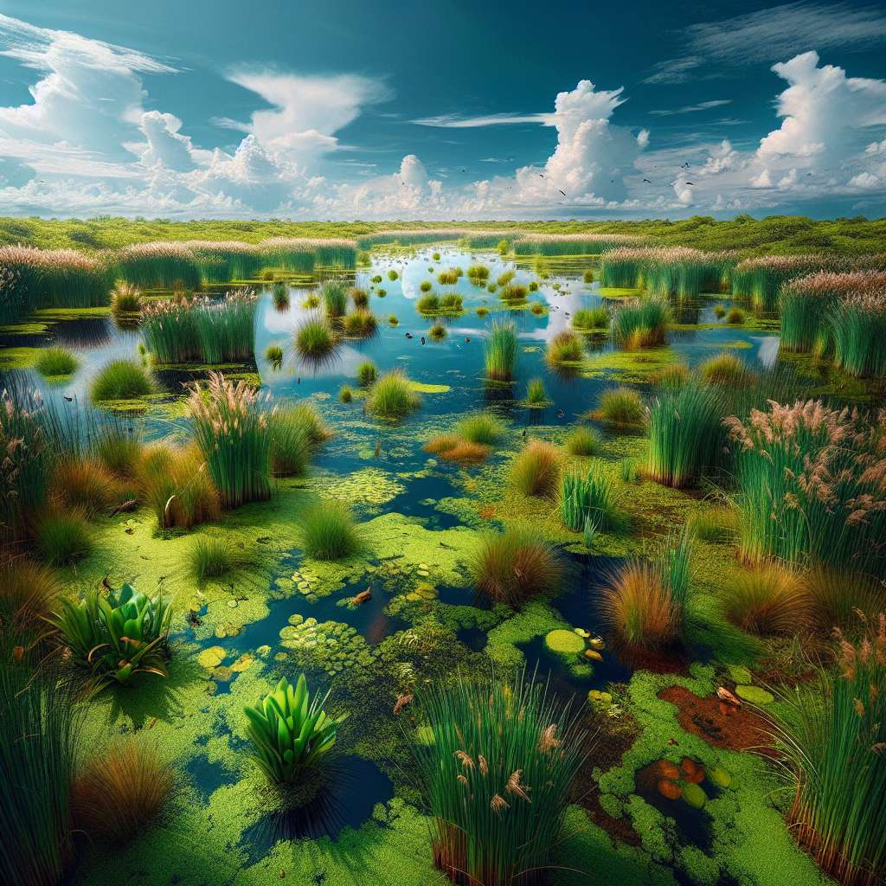
INTRODUCCIÓN
Los Pantanos de Villa son una reserva natural ubicada en el distrito de Chorrillos, en la ciudad de Lima, Perú. Considerada como una de las zonas de humedales más representativas de la costa peruana, los Pantanos de Villa albergan una gran diversidad de flora y fauna, convirtiéndose en un importante ecosistema para la conservación y protección de especies en peligro de extinción.
DESARROLLO
1. Ubicación geográfica: Los Pantanos de Villa se encuentran ubicados en el litoral central de Perú, específicamente en el distrito de Chorrillos, a un costado de la playa Agua Dulce. La reserva abarca una extensión de aproximadamente 263 hectáreas, comprendiendo diversos cuerpos de agua, canales, dunas y playas.
2. Ecosistema: Los Pantanos de Villa poseen una gran diversidad de ecosistemas, incluyendo humedales de agua dulce y salada, dunas costeras, vegetación de manglares y playas. Estos diversos hábitats permiten el desarrollo de una amplia variedad de especies de plantas y animales adaptados a condiciones singulares.
A. Flora: En cuanto a la flora, se pueden encontrar diversas especies de plantas acuáticas, como los totorales, juncos y lirios acuáticos. Además, los manglares son una de las principales formaciones vegetales presentes en los Pantanos de Villa, siendo el mangle rojo (Rhizophora mangle) y el mangle blanco (Laguncularia racemosa) las especies más comunes.
B. Fauna: Los Pantanos de Villa son el hogar de una gran diversidad de especies animales. Entre las aves, destacan el zambullidor, la garza azul, el pato silbón, el rayador, el chorlo, entre otros. Además, la reserva alberga especies migratorias como el golondrino, el vuelvepiedras y la gaviota gris. Es importante destacar que los Pantanos de Villa son hábitat de especies en peligro de extinción, como el zambullidor gigante (Podiceps major), el cual es considerado una especie endémica de la costa peruana.
3. Importancia y conservación: Los Pantanos de Villa son considerados una reserva natural de importancia internacional, debido a su riqueza biológica y la presencia de especies amenazadas. La conservación de estos ecosistemas es fundamental para asegurar la supervivencia de la flora y fauna presentes en la zona, así como para mantener el equilibrio de los ecosistemas costeros.
A. Amenazas: A pesar de su importancia, los Pantanos de Villa se encuentran amenazados por diversas actividades humanas, como la contaminación del agua, la extracción ilegal de arena y los incendios provocados. Estas actividades ponen en riesgo la integridad del ecosistema y la supervivencia de las especies que habitan en él.
B. Medidas de conservación: Para proteger y conservar los Pantanos de Villa, se han implementado diversas medidas, como la creación de un Área de Conservación Municipal en 1986 y su reconocimiento como un Humedal de Importancia Internacional bajo el Convenio de Ramsar en 1997. Asimismo, se han llevado a cabo acciones de restauración y reforestación para recuperar áreas afectadas por la degradación ambiental.
CONCLUSIÓN
Los Pantanos de Villa son una joya natural ubicada en el litoral peruano, que alberga una gran diversidad de flora y fauna en peligro de extinción. La conservación de estos ecosistemas es fundamental para garantizar su supervivencia, así como para preservar la biodiversidad y el equilibrio de los ecosistemas costeros. Es necesario tomar medidas urgentes para mitigar las amenazas y proteger este importante enclave natural.
BIBLIOGRAFÍA
- Ministerio del Ambiente del Perú. (s.f.). Áreas Naturales Protegidas por el Estado. Recuperado de https://www.minam.gob.pe/areas-naturales-protegidas/
- Ramsar. (s.f.). Pantanos de Villa. Recuperado de https://www.ramsar.org/es/ris/835

